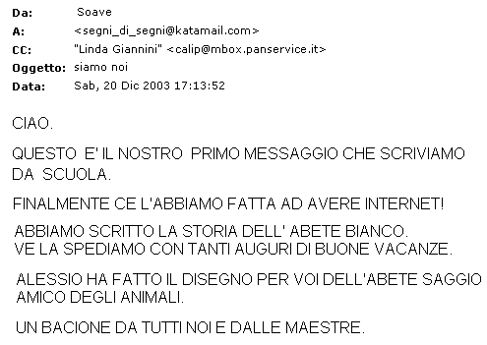

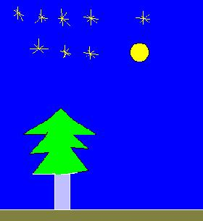L’ABETE BIANCO E LA LUNA

“SONO L’ABETE BIANCO,
L’ALBERO SAGGIO DEL BOSCO.
TI DONO: IL LEGNO, LA RESINA, L’OMBRA,
L’ARIA PULITA E LA MIA COMPAGNIA.

DI NOTTE PARLO CON LA LUNA
E LE RACCONTO LE STORIE E
I SEGRETI DEL BOSCO.

GLI ANIMALI SONO MIEI AMICI.
SI RIFUGIANO TRA LE MIE FRONDE
E IO LI ADDORMENTO.
QUANDO GLI ALBERI LITIGANO TRA LORO
IO PORTO L’AMICIZIA.

SIEDITI AI MIEI PIEDI
E ASCOLTERO’ I TUOI PENSIERI.
DONAMI IL TUO RISPETTO
E TI DARO’ UN MONDO PULITO
E PIENO DI PACE.

